2.1 Блочная сортировка
Блочная сортировка подразумевает алгоритм, который сначала разделяет сортируемые элементы на несколько блоков, внутри которых уже сортирует элементы, после чего эти блоки просто склеиваются между собой. Например, на рисунке 1 представлен код, который на вход получает элементы от 0 до 99 (через пробел), после чего разбивает их на пять групп: от 0 до 19, от 20 до 39, от 40 до 59, от 60 до 79, от 80 до 99. Проводит сортировку внутри этих блоков, затем просто соединяет их.
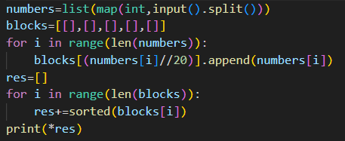
Рисунок 1 – блочная сортировка
2.2 Пирамидальная сортировка
В пирамидальной сортировке для начала строится бинарное сортирующее дерево, в котором любой дочерний элемент меньше или равен значения вершины, а глубина его может отличаться не более чем на один слой. После составления этого дерева берётся самый большой элемент и ставится в конец списка, затем вся процедура повторяется. На рисунке 3 представлен пример кода, реализующего данный вид сортировки.
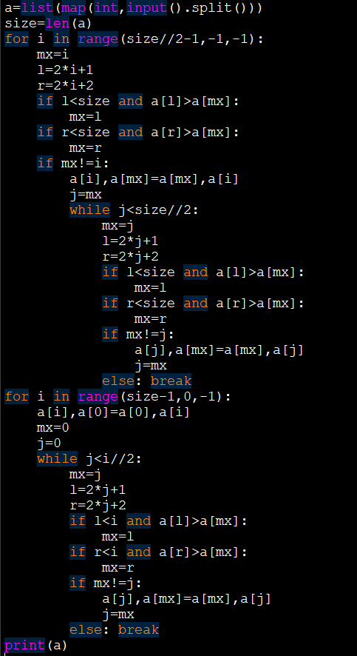
Рисунок 2 – пирамидальная сортировка
2.3 Сортировка слиянием
Сортировка слиянием разбивает массив данных на две равные, или почти равные части, а затем сортирует каждую из получившихся частей, возможно, тем же методом разбиения. В алгоритме на рисунке 3 представлена рекурсивная функция, которая разбивает массив на две части, добавляет к ним очень большое число, которое поможет в будущем, задаёт массив res – результат выполнения функции, задаёт три счётчика – для массива l – левой части, r – правой части, res – результата. После чего последовательно сравнивает два массива и расставляет элементы из них по возрастанию. Большое число на конце необходимо, чтобы при окончании одного из двух массивов программа выбирала из двух то число, что поменьше – следовательно, из массива, в котором значения ещё не закончились.
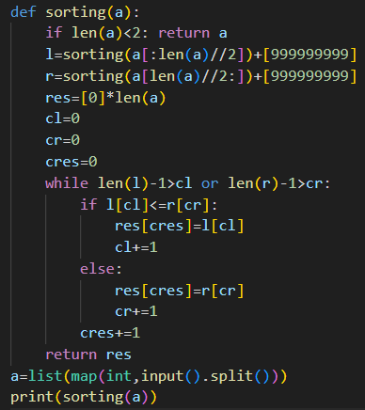
Рисунок 3 – сортировка слиянием

